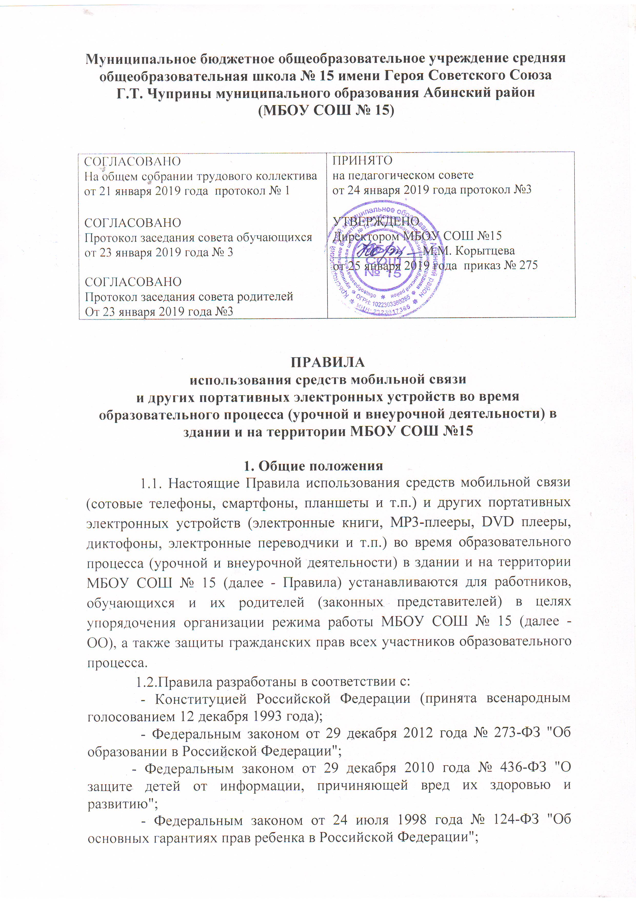
- Федерального закона от 27 июля 2006 года № 152-ФЗ "О персональных данных";
- Постановлением Главного государственного врача РФ от 29.12.2010 № 189 "Об утверждении СанПиН 2.4.2.2821-10 "Санитарно-эпидемиологические требования к условиям и организации обучения в общеобразовательных учреждениях";
- Приказом министерства образования, науки и молодежной политики Краснодарского края от 20 декабря 2018 года № 4522 "Об упорядочении организации режима работы образовательных организаций";
- Уставом ОО и правилами внутреннего трудового распорядка ОО и правилами внутреннего распорядка обучающихся ОО.
1.3. Соблюдение Правил обеспечивает:
- реализацию права каждого обучающегося на получение образования в соответствии с федеральными государственными образовательными стандартами при реализации прав и свобод других лиц;
- уменьшение вредного воздействия радиочастотного и электромагнитного излучения средств мобильной связи на участников образовательного процесса;
- защиту обучающихся от пропаганды насилия, жестокости, порнографии и другой информации, причиняющей вред их здоровью и развитию;
-повышение качества и эффективности получаемых образовательных услуг;
- повышение уровня дисциплины;
- психологически комфортные условия образовательного процесса.

2. Условия использования средствами мобильной связи и других портативных электронных устройств в ОО

2.1.Средства мобильной связи и других портативных электронных устройств могут использоваться для обмена информацией только в случае необходимости.
2.2.Пользование мобильной связью и другими портативными электронными устройствами разрешается до начала уроков, после окончания уроков и на переменах. Не допускается пользование средствами мобильной связи и другими портативными электронными устройствами во время образовательного процесса (урочной и внеурочной деятельности).
2.3.На период образовательного процесса владелец средств мобильной связи и других портативных электронных устройств должен отключить их либо поставить на беззвучный режим.
2.4.Средства мобильной связи и другие портативные электронные устройства, в том числе в выключенном состоянии не должны находиться на партах в классах и обеденных столах в школьной столовой.
2.5.В случае форс-мажорных обстоятельств обучающиеся могут воспользоваться средствами мобильной связью и другими электронными портативными устройствами во время образовательного процесса, предварительно получив разрешение педагогического работника, осуществляющего образовательный процесс или представителя администрации ОО.
2.6.При необходимости регулярного использования средств мобильной связи и других портативных электронных устройств во время образовательного процесса пользователь должен представить директору ОО или дежурному администратору аргументированное обоснование (медицинское заключение, объяснительную записку и т.п.) и получить на это письменное разрешение.

3. Права и обязанности участников образовательного процесса - пользователей средства мобильной связи и других портативных устройств

3.1.Пользователи средств мобильной связи и других портативных электронных устройств при выполнении указанных в разделе 2 требований имеют право:
-осуществлять и принимать звонки;
-получать и отправлять SMS и MMS;
-прослушивать аудиозаписи (с использованием наушников);
-вести фото- и видеосъемку лиц, находящихся в ОО (с их согласия);
-использовать планшеты или электронные книги в рамках учебной программы с разрешения учителя.
3.3.При использовании средств мобильной связи и других портативных электронных устройств пользователи обязаны соблюдать следующие этические нормы:
-не следует использовать в качестве звонка мелодии и звуки, которые могут оскорбить или встревожить окружающих;
-разговаривать с собеседником нужно максимально тихим голосом;
-не следует вести приватные разговоры с использованием средств мобильной связи и других портативных электронных устройств в присутствии других людей;
-недопустимо использование чужих средств мобильной связи и других портативных электронных устройств и сообщение их номеров третьим лицам без разрешения на то владельцев.
3.4.Пользователи средств мобильной связи и других портативных электронных устройств обязаны помнить о том, что согласно Конституции Российской Федерации:
-осуществление прав и свобод человека и гражданина не должно нарушать права и свободы других лиц (п.3 ст. 17);
-сбор, хранение, использование и распространение информации о частной жизни лица без его согласия не допускается (п. 1 ст. 24).
3.5.В целях сохранности средств мобильной связи и других портативных электронных устройств участники образовательного процесса обязаны:
-не оставлять свои средства мобильной связи и других портативных электронных устройств без присмотра, в том числе в карманах верхней одежды и индивидуальных шкафчиках;
-при посещении уроков и внеурочных занятий, на которых невозможно ношение средств мобильной связи и других портативных электронных устройств (физическая культура), на время занятий учащиеся обязаны складывать средства мобильной связи и другие портативные электронные устройства в место, специально отведённое педагогом (тренерская). По окончании занятия, обучающиеся организованно забирают свои средства мобильной связи и другие портативные электронные устройства;
-помнить, что ответственность за сохранность средств мобильной связи и других портативных электронных устройств лежит только на его владельце;
-ОО и ее работники не несут материальной ответственности за утерянные средства мобильной связи и другие портативные электронные устройства. За случайно оставленные в помещении ОО средства мобильной связи и другие портативные электронные устройства ОО пропажей не занимается. Все случаи хищения имущества рассматриваются по заявлению потерпевшей стороны правоохранительными органами, в соответствии с действующим законодательством.
3.6.Пользователям средств мобильной связи и других портативных электронных устройств запрещается:
- пропагандировать жестокость, насилие, порнографию и иные противоречащие закону действия посредством средств мобильной связи и других портативных электронных устройств;
-сознательно наносить вред имиджу ОО;
-совершать фото- видеосъемку в здании и на территории ОО в коммерческих целях без разрешения администрации ОО;
- совершать фото- видеосъемку в здании и на территории ОО без согласия участников образовательного процесс в личных и иных целях.

4.Ответственность за нарушения Правил
4.1.За нарушение настоящих Правил, пользователи средств мобильной связи и других портативных электронных устройств несут ответственность в соответствии с действующим законодательством Российской Федерации, уставом и локальными нормативными актами ОО.
4.2.За однократное нарушение правил педагогический работник ОО должен сделать обучающемуся замечание и довести факт нарушения настоящих Правил в виде докладной записки до сведения директора ОО.
4.3. В случаях систематических нарушений настоящих Правил со стороны обучающихся вопрос рассматривается комиссией по урегулированию споров между участниками образовательного процесса, которая принимает решение о привлечении к дисциплинарной ответственности на основании Положения о мерах по поощрении и взыскании учащихся МБОУ СОШ №15.
4.4.Работнику ОО, нарушившему настоящие Правила, выносится дисциплинарное взыскание.

5. Иные положения
5.1.Родителям (законным представителям) обучающихся не рекомендуется звонить детям во время образовательного процесса. В случае необходимости они могут позвонить, ориентируясь на расписание звонков, размещенное на сайте ОО и записанное в дневниках обучающихся.
В случае форс-мажорных обстоятельств для связи со своими детьми во время образовательного процесса родителям (законным представителям) рекомендуется передавать сообщение через канцелярию ОО по телефонам: 8(86150)31685.
5.2. В каждом учебном кабинете школы, библиотеке, актовом зале, на стенде для документации или на другом видном месте должен находится знак, на листе формата А4, запрещающий использование средств мобильной связи и других портативных электронных устройств во время образовательного процесса (урочной и внеурочной деятельности).
5.3.При проведении мероприятий по внедрению настоящих Правил среди участников образовательного процесса привлекать органы и учреждения системы профилактики (по согласованию).

6. Заключительные положения
6.1.Срок действия Правил не ограничен.
6.2. Настоящие Правила являются локальным правовым актом ОО и не могут быть изменены иначе как по решению Совета ОО. При изменении законодательства в акт вносятся изменения в установленном законом порядке.

